AppCache, Local Storage, Session Storage

AppCache
Использование AppCache дает приложению три преимущества:
- пользователи могут просматривать весь сайт в режиме офлайн;
- скорость – ресурсы кэшируются локально, поэтому быстрее загружаются;
- уменьшение нагрузки на сервер – браузер загружает только измененные ресурсы.
AppCache позволяет разработчику указать, какие файлы браузер должен кэшировать и сделать доступными для автономных пользователей. Приложение будет загружаться и работать корректно, даже если пользователь обновит страницу без подключения к Интернет.

Файл манифеста кэша
Файл манифеста кэша представляет собой простой текстовый файл со списком ресурсов, которые браузер должен кэшировать для доступа в автономном режиме.

Обращение к файлу манифеста
Чтобы разрешить кэширование приложения, нужно включить атрибут manifest в тег html документа:

<html manifest="example.appcache">
...
</html>

Атрибут manifest должен присутствовать на каждой странице веб-приложения, которое нужно кэшировать.
Атрибут manifest может указывать на абсолютный URL или относительный путь, но абсолютный URL должен находиться в том же домене, что и веб-приложение. Файл манифеста может иметь любое расширение, но его MIME-тип должен принимать значение text/cache-manifest.

Структура файла манифеста
Простой файл манифеста может выглядеть примерно так:

CACHE MANIFEST
index.html
stylesheet.css
images/logo.png
scripts/main.js

В этом примере кэшируются четыре файла на странице, которая указывает на данный файл манифеста
- Строка CACHE MANIFEST является обязательной и должна быть первой.
- Объем кэшированных данных для сайтов не может превышать 5 МБ.
- Если файл манифеста или указанный в нем ресурс загрузить не удается, кэш не обновляется. В этом случае браузер продолжает использовать старый кэш приложения.
Чтобы у пользователей всегда была последняя версия приложения, можно создать строку комментария с номером версии, хэш-суммой файлов или датой.
Манифест может содержать три раздела: CACHE, NETWORK и FALLBACK.
CACHE
Это раздел для записей по умолчанию. Файлы, указанные здесь (или сразу после атрибута CACHE MANIFEST), будут кэшироваться при первой же загрузке.

NETWORK
Файлы, указанные в этом разделе, представляют собой надежные ресурсы, которым необходимо подключение к серверу. Все запросы к ним идут в обход кэша, даже если пользователь находится в режиме офлайн. Здесь можно использовать знаки подстановки.
FALLBACK
Дополнительный раздел, содержащий резервные страницы на случай, если ресурс недоступен. Первый URL указывает ресурс, а второй – его резервную страницу. Оба адреса должны быть относительными и находиться в том же домене, что и файл манифеста. Здесь можно использовать знаки подстановки.
Примечание. Разделы могут быть указаны в любом порядке, и каждый из них может встречаться в одном манифесте несколько раз.

CACHE MANIFEST
# 2010-06-18:v3

# Explicitly cached entries
index.html
css/style.css

# offline.html will be displayed if the user is offline
FALLBACK:
/ /offline.html

# All other resources (e.g. sites) require the user to be online.
NETWORK:
*

# Additional resources to cache
CACHE:
images/logo1.png
images/logo2.png
images/logo3.png

Обновление кэша
Офлайн-приложение хранится в кэше, пока не произойдет одно из перечисленных ниже событий.
- Очистка хранилища данных для соответствующего сайта в браузере.
- Изменения в файле манифеста. Обратите внимание: обновление файла, указанного в манифесте, не означает, что браузер повторно кэширует этот ресурс. Для этого должен измениться сам файл манифеста.
- Программное обновление кэша приложения.

Статус кэша
Программный доступ к кэшу приложения в браузере обеспечивает объект window.applicationCache. Его свойство status позволяет проверить текущее состояние кэша:
Чтобы обновить кэш программным образом, нужно прежде всего вызвать функцию applicationCache.update(). Она попытается обновить кэш пользователя (для этого необходимо, чтобы файл манифеста изменился). После того как атрибут applicationCache.status перейдет в состояние UPDATEREADY, функция applicationCache.swapCache() заменит старый кэш на новый.
Примечание. HTML-файл, который ссылается на файл манифеста, кэшируется автоматически. Указывать его в манифесте необязательно, но рекомендуется.

var appCache = window.applicationCache;
appCache.update(); // Attempt to update the user's cache.
if (appCache.status == window.applicationCache.UPDATEREADY) {
appCache.swapCache(); // The fetch was successful, swap in the new cache.
}

События AppCache
Браузер инициирует их во время загрузки, при обновлении кэша приложения и возникновении ошибки. Приведенный ниже фрагмент задает прослушиватели для каждого типа событий кэша.
function handleCacheEvent(e) {
//...
}

function handleCacheError(e) {
alert('Error: Cache failed to update!');
};

// Fired after the first cache of the manifest.
appCache.addEventListener('cached', handleCacheEvent, false);

// Checking for an update. Always the first event fired in the sequence.
appCache.addEventListener('checking', handleCacheEvent, false);

// An update was found. The browser is fetching resources.
appCache.addEventListener('downloading', handleCacheEvent, false);

// The manifest returns 404 or 410, the download failed,
// or the manifest changed while the download was in progress.
appCache.addEventListener('error', handleCacheError, false);

// Fired after the first download of the manifest.
appCache.addEventListener('noupdate', handleCacheEvent, false);

// Fired if the manifest file returns a 404 or 410.
// This results in the application cache being deleted.
appCache.addEventListener('obsolete', handleCacheEvent, false);

// Fired for each resource listed in the manifest as it is being fetched.
appCache.addEventListener('progress', handleCacheEvent, false);

// Fired when the manifest resources have been newly redownloaded.
appCache.addEventListener('updateready', handleCacheEvent, false);

Local Storage, Session Storage

Веб-хранилище подразделяется на два типа:
Local Storage
Локальное хранилище — это объект localStorage, используемый для хранения данных вида «Ключ - Значение» на постоянной основе. Иначе говоря, данные хранятся до тех пор, пока их принудительно не удалят.
Session Storage
Хранилище данных сеанса — это объект sessionStorage, используемый для хранения данных вида «Ключ - Значение» на временной основе. Данные хранятся до тех пор, пока не будет закрыта вкладка или окно браузера.

Хранить можно всё то, что сможет уложиться в строку, так как единственным разрешенным типом данных для хранения является текстовый тип — строка.
Конфиденциальную информацию пользователя не стоит хранить в веб-хранилище. Данные не шифруются и могут быть скомпрометированы.

Доступный размер
В отличии cookie, веб-хранилище предоставляет намного больший размер — 4Кб против ~5Мб.
Проведя небольшой тест на реальных устройствах, получаем следующие данные:
- Chrome 38, FireFox 33 и Opera 25 — размер хранилища 5000 Кб.
- IE8-11 — размер хранилища 4750 Кб.
- iOS 5-8.1 Safari, OS X Safari — размер хранилища 2500 Кб.
- Android 4.x-5 — размер хранилища 5000 Кб.
- Windows Phone 7.8 — размер хранилища 4750 Кб.

Пример — Запись данных в хранилище
Записать данные в хранилище можно тремя способами:
localStorage.setItem("key", "value");
// Или
localStorage.key = "value";
// Или
localStorage["key"] = "value";

Пример — Чтение данных из хранилища
Считать данные из хранилища также просто как и записать:
localStorage.getItem("key");
// Или
localStorage.key;
// Или
localStorage["key"];

Пример — Удаление данных из хранилища
Удаление данных имеет всего один синтаксис:
localStorage.removeItem("key");

Пример — Удаление всех данных из хранилища
localStorage.clear();

Пример — Количество записей в хранилище
Для того, чтобы получить общее количество записей в хранилище, необходимо использовать стандартное свойство length:

localStorage.length;

Для того, чтоб записывать в хранилище не строковые данные, необходимо использовать JSON.stringify(array)

Пример — Отслеживание изменения хранилища
Веб-хранилище генерирует событие onStorage на каждое своё изменение: добавление, изменение или удаление.
// Функция обработчика события
function storageChanged(storageEvent) {
alert('Событие Storage от' + storageEvent.url + '!');
};

window.addEventListener('storage', storageChanged, false);

Объект, который передается функции обработчика событий, содержит в себе немного полезной информации:
key - Ключ измененной, добавленной или удаленной записи.
oldValue - Значение ключа до изменения.
newValue - Значение ключа после изменения.
url URL страницы, которая породила событие onStorage.
storageArea localStorage или sessionStorage, в зависимости от того, где произошло изменение.
USE CASE:
1) сохранение введенных данных пользователя, при неудачной попытке отправки на сервер или валидации, и последующего использования их при повторном заполнении. Именно для этого можно использовать объект sessionStorage
2) Сохранять css для шрифтов в локалсторедже, а затем скриптом добавлять тег script и заполнять его содержимое. Эта техника позволяет долгосрочно кешировать шрифты,т.е они останутся в браузере даже при смене сессии и перезагрузки компьютера

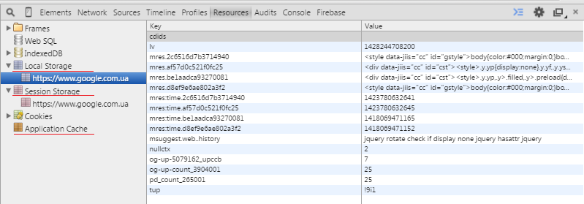

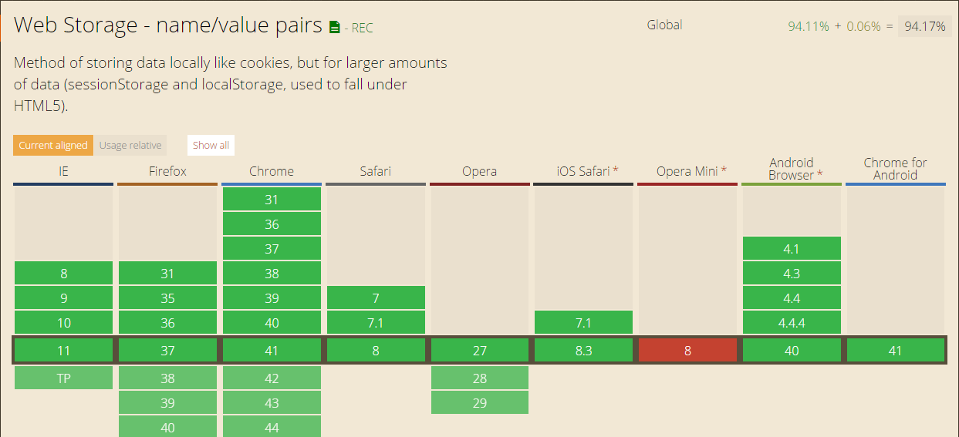

Links
http://www.html5rocks.com/ru/tutorials/appcache/beginner/
http://habrahabr.ru/post/63704/
http://diveintohtml5.info/storage.html
https://dev.opera.com/articles/web-storage/
https://dev.opera.com/articles/offline-applications-html5-appcache/
http://www.canonium.com/articles/html-webstorage
http://www.sitepoint.com/improving-font-performance-subsetting-local-storage/

